# Windows安装MySQL8.0

## 下载

1.下载地址：<https://dev.mysql.com/downloads/mysql/>

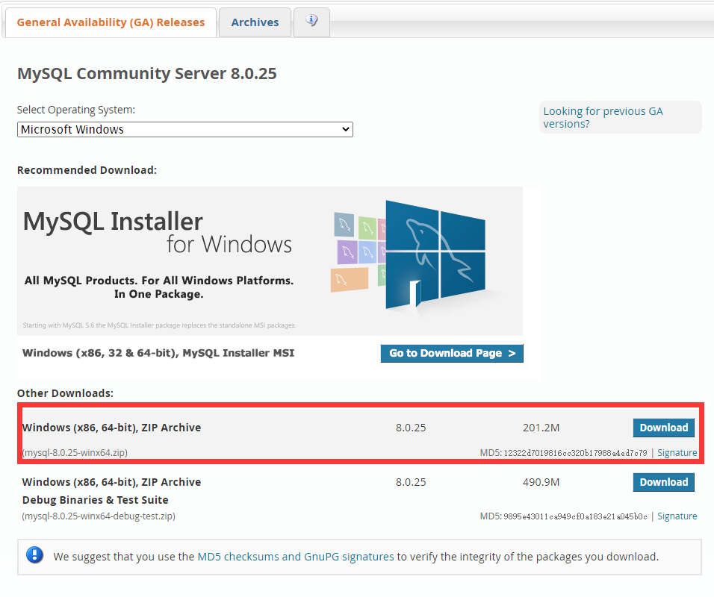

## 解压到安装目录，并创建“data”、“my.ini”文件。

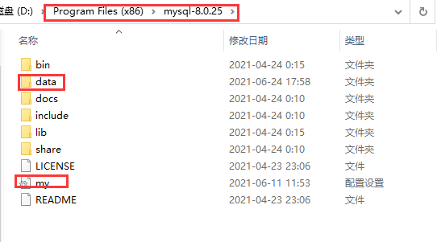

## my.ini配置内容如下：

|  |
| --- |
| [mysqld]  # 设置3306端口  port=3306  # 设置mysql的安装目录  basedir=E:\\mysql-5.7.22-winx64  # 设置mysql数据库的数据的存放目录  datadir=E:\\mysql-5.7.22-winx64\\data  # 允许最大连接数  max_connections=200  # 允许连接失败的次数。这是为了防止有人从该主机试图攻击数据库系统  max_connect_errors=10  # 服务端使用的字符集默认为UTF8  character-set-server=utf8  # 创建新表时将使用的默认存储引擎  default-storage-engine=INNODB  [mysql]  # 设置mysql客户端默认字符集  default-character-set=utf8  [client]  # 设置mysql客户端连接服务端时默认使用的端口  port=3306  default-character-set=utf8 |

## 配置Path系统环境变量



## 初始化设置

1. 以管理员身份运行cmd窗口至bin路径，例：“D:\Program Files (x86)\mysql-8.0.25\bin”

初始化命令：mysqld --initialize --user=mysql –console

注：(记住一定要进行初始化，很多人不进行初始化，就出现了1067错误，怎么弄都搞不定)，初始化完成之后，会生成一个临时密码这里需要注意把临时密码记住（在），然后在你的数据库保存目录生成一些文件，不用管

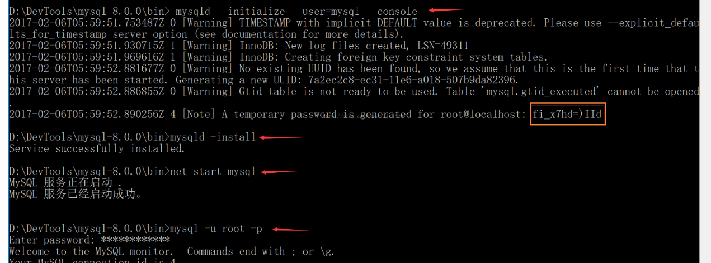

1. 接着就是输入mysqld -install进行服务的添加
2. 输入net start mysql启动服务
3. 输入mysql -u root -p进行登录数据库，这时提示需要密码，然后就是用你上面的密码登录
4. 修改密码语句：ALTER USER root@localhost IDENTIFIED BY '123456'; 修改密码为：123456

## MySQL8.0+版本1045错误解决办法

使用命令行登录MySQL报错1045 Access denied for user ‘root’@‘localhost’ (using password:YES)

1. 管理员身份运行cmd，cd到MySQL安装目录bin目录，再停止MySQL服务。
2. 输入：mysqld --console --skip-grant-tables --shared-memory

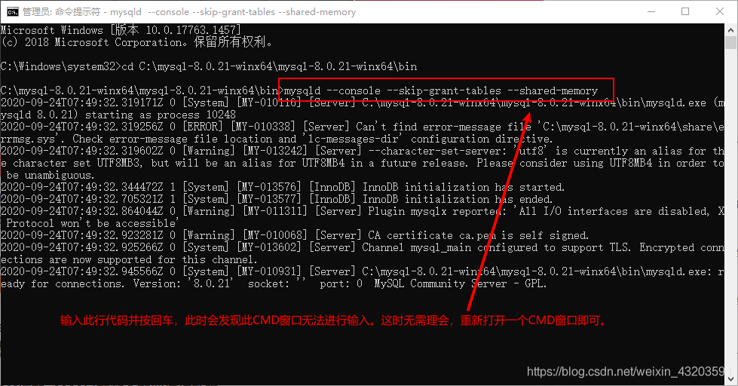

1. 重新以管理员身份运行一个cmd窗口至bin目录下

登录：mysql –u root

1. 修改密码

UPDATE mysql.user SET authentication_string='123456' WHERE user='root' and host='localhost';

1. 刷新数据：flush privileges;
2. 退出数据库：quit
3. 重启MySQL服务
4. 命令行正常登录MySQL

mysql –u root

## 参考

<https://www.cnblogs.com/tangyb/p/8971658.html>

<https://blog.csdn.net/weixin_43203591/article/details/108775828>

MySQL5.7安装参考：

https://www.cnblogs.com/Deribs4/p/5415156.html